산학프로젝트 주간 보고서 ( 2019. 04. 10)

이름/팀명 : 장 환석/AP 프로젝트명 : AI planning

**1.개인별 주간 목표(상세 개발 계획서)**

|  |  |
| --- | --- |
| 4주차 | 1. ROS 개발 편의 환경 구축  2. Gazebo와 Rviz 모델링 연동 |
| 5주차 | 1. Rviz navigation이해 및 분석  2. Rviz manipulation 이해 및 분석  3. Rviz와 Gazebo 연동 이해 |
| 6주차 | 1. A* 알고리즘과 PDDL 이해 및 개발  2. 시뮬레이터 연동 |

**2. 추진 실적**

**1)robot movement modeling**

- PD컨트롤을 사용해서 2차원 좌표기준 이동을 구현했다. 하지만 이것은 Model에 힘을 가해서 이동하는 것이고 바퀴의 축을 회전해서 움직이는 것이 아니다. 따라서 분리된 두 개의 바퀴를 제어하는 libgazebo_ros_diff_drive Plugin을 추가하였다. 이를 통해 ros의 pub/sub을 사용하면서 Model을 원하는 속도와 방향으로 이동시킬 수 있다. Gazebo 상에서 얻을 수 있는 Model에 붙어있는 camera의 위치(그림 1)를 사용해서 PD control을 하면 원하는 좌표 기준 이동을 완성할 수 있을 것이다. 실제 로봇을 사용할 때는 현재의 좌표를 실시간으로 확인하기 위해서 속도와 시간을 기준으로 추측된 좌표에 카메라로 파악된 위치를 사용해서 보완할 계획이다. 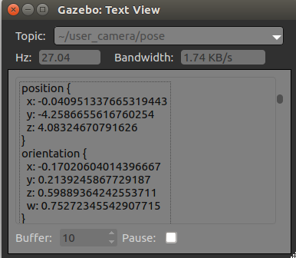(그림 1) 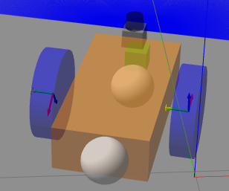(그림 2)

축을 기반으로 힘을 전달할 때 어떤 축을 기준으로 회전하도록 Joint가 연결되었는지 확인하는 것이 중요하다. 그림 2에서 (빨,초,파)란색 축은 각 (X,Y,Z)의 축을 의미한다.

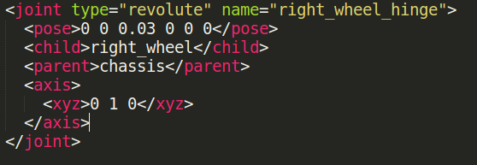

위 모델의 경우 x,y,z 축이 0, 1, 0으로 설정되어있는데 이는 y축을 기준으로 모델의 바퀴가 회전하는 것을 의미한다.

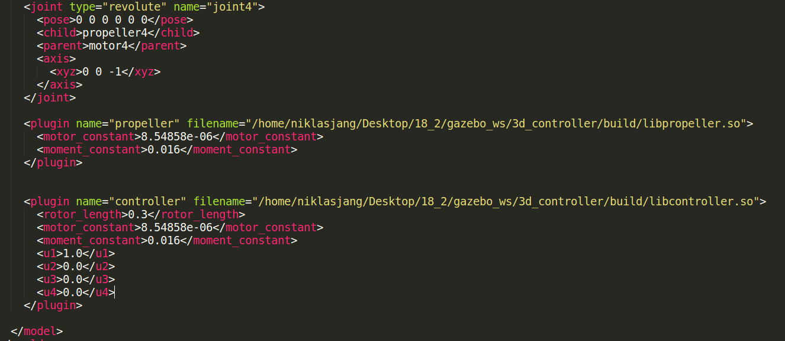(그림3)

그림3은 .world파일에 <model>tag 안에 plugin을 추가하는 방법을 보여준다.또는 .gazebo파일에서 plugin을 추가해도 된다. .gazebo 파일은 .xacro파일의 link name을 가지고 link의 속성을 변경할 수 있다.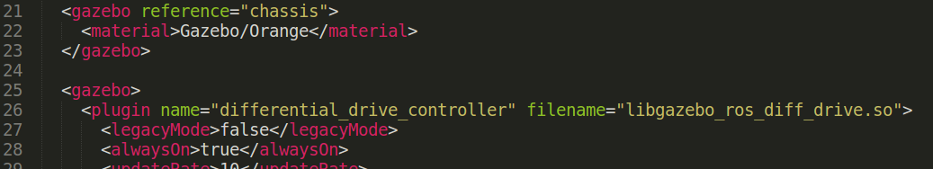(그림4)

**2) Rviz navigation이해 및 분석**

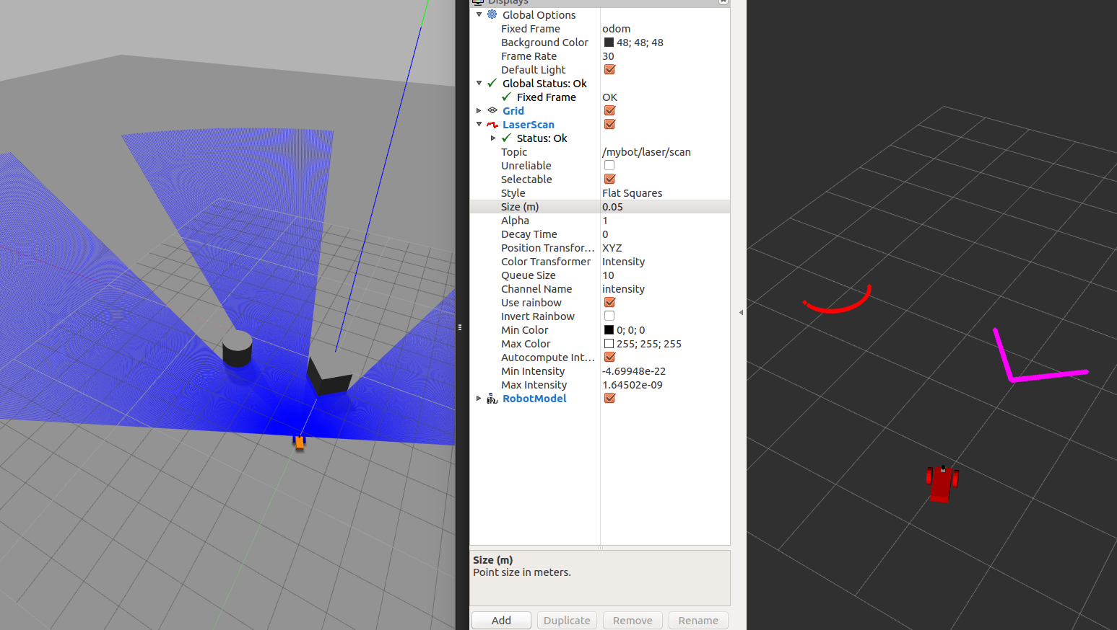

gazebo에서 라이더를 사용해서 detect한 object에 대한 데이터를 rviz에서 시각화하였다.

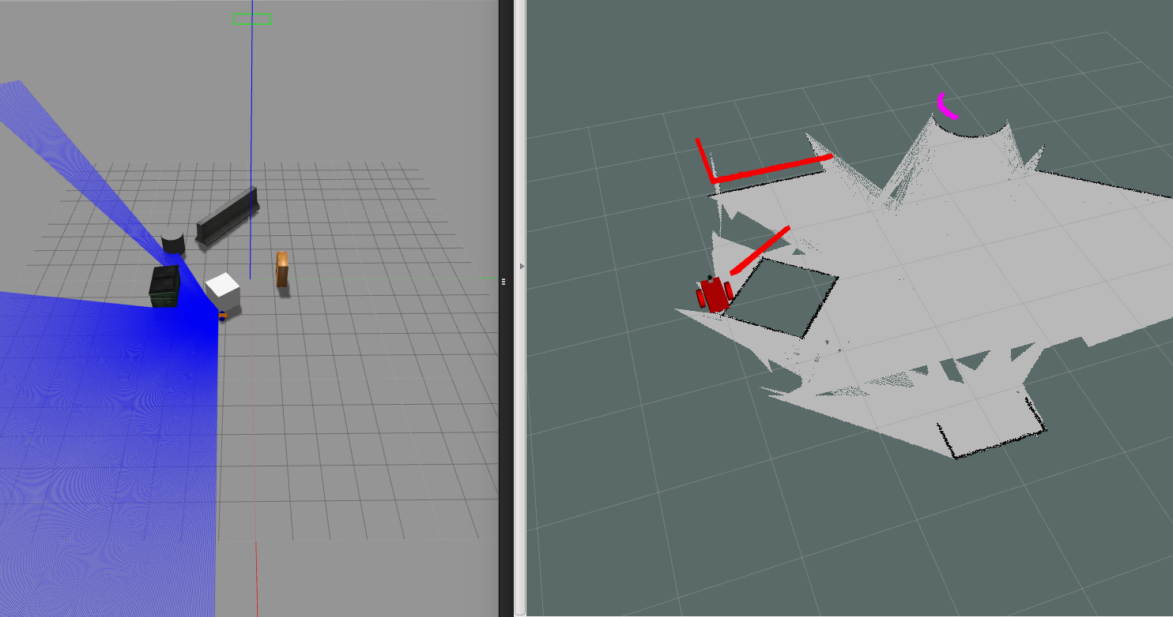

이에 더해서 시각화된 정보를 rviz상에서 구현해서 map으로 만들었다. 이 map은 저장된 후 나중에 load될 수 있다.

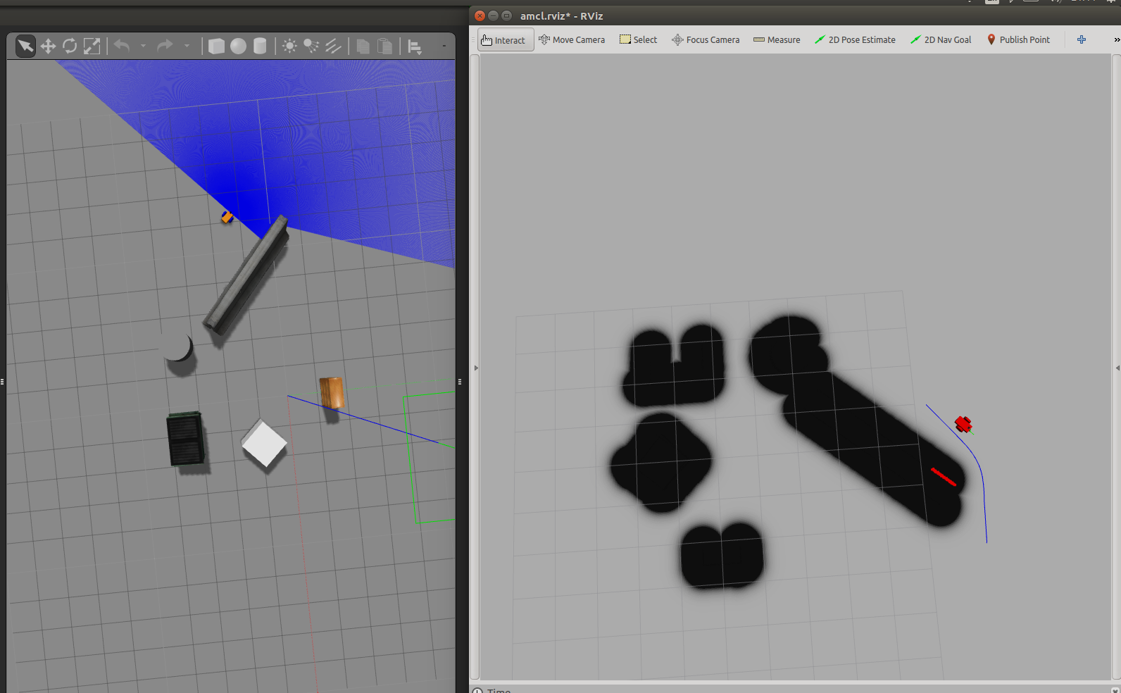

마지막으로 map을 load한 뒤에 rviz의 2D navigation기능을 사용해서 rviz와 gazebo의 모델을 목적지까지 움직이는데 성공했다. 위 사진의 파란색 선은 모델이 움질일 path를 시각화한 것이다.

3) Irobot icreate 2 Gazebo Model

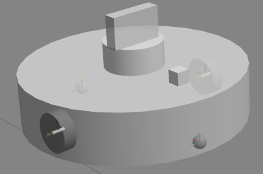Gazebo에서 사용할 수 있는 Irobot icreate 2의 model을 찾았다. 이 모델을 사용을 navigation기능과 결합하여 현실과 더욱 가까운 시뮬레이션을 할 수 있을 것이다.

**3. Issue 및 대책**

Q1. 장애물의 특성에 따라서 라이더가 맵을 정확하게 만들지 못하는 경우도 있다.

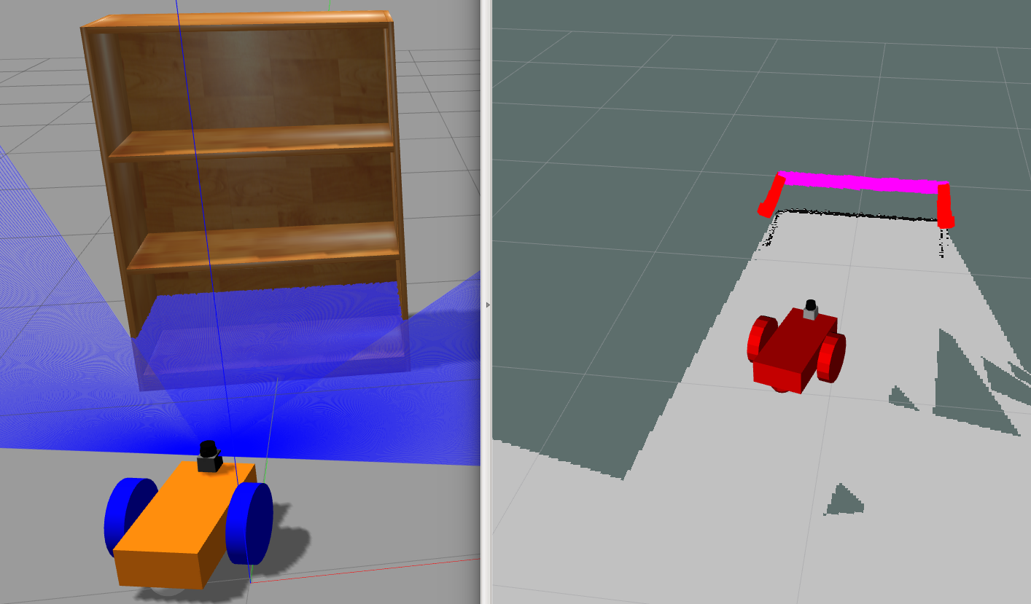

A1. 맵을 구성하는 장애물의 형태를 단순한 직사각형으로 구성하는 것으로 단순화한다.

Q2. 맵 데이터가 구체적으로 어떤 방식으로 사용 될 수 있는지에 대한 논의가 부족하다.

A2. Rviz 상에서는 map data를 사용한 2D Navigation을 기본으로 제공한다. 이 매커니즘을 깊게 이해해보면 map data를 사용해서path planning을 구현할 수 있을 것으로 예상된다.